**Barbara Kazana, Agnieszka Ochal, Krzysztof Szymała, Katarzyna Torfińska**

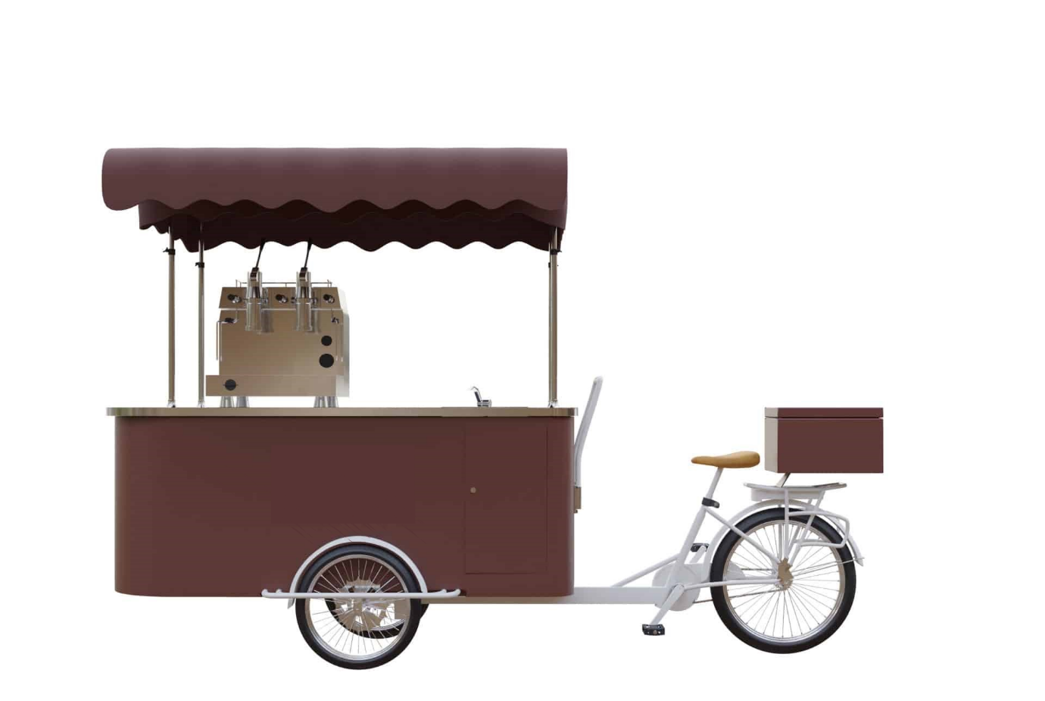**Mobilny Asystent Społeczności Lokalnej**

Innowacja powstała w ramach projektu „Śląska Przestrzeń Innowacji” realizowanego przez Fundację Fundusz Współpracy oraz Centrum Rozwoju Inicjatyw Społecznych CRIS współfinansowanego ze środków Unii Europejskiej w ramach Europejskiego Funduszu Społecznego.

Spis treści

Część I 3

Dlaczego „Mobilny asystent społeczności lokalnej”? 3

Jak powstał pomysł na nową metodę pracy 3

Do kogo jest skierowany podręcznik 4

Część II 5

Kim jest mobilny asystent społeczności lokalnej? 5

Schemat działania asystenta społeczności lokalnej: 5

Krok I: Jak rozpocząć pracę asystenta społeczności lokalnej? 6

Krok II: Asystent w środowisku lokalnym 7

1. Budowanie zaufania i rozpoznawalności w środowisku 7

2. Rozmowa przy kawie 7

3. Dodatkowe metody 8

4. Ocena zachodzących zmian 8

Trudności i zagrożenia – na co zwrócić uwagę rozpoczynając pracę 9

Na czym oparty jest model mobilnego asystenta? 10

Kto może pełnić rolę mobilnego asystenta społeczności lokalnej 10

Czym metoda różni się od innych? 11

Czy asystent społeczności lokalnej wpisuje się w role organizatora społeczności lokalnej? 13

Jakie inne działania są możliwe do realizacji przez mobilnego asystenta 14

Część III 15

Specyfikacja roweru gastronomicznego jako narzędzia pracy mobilnego asystenta społeczności lokalnej 15

Rower gastronomiczny – zalety mobilnego biura 16

Część IV 17

Narzędziownik mobilnego asystenta społeczności lokalnej 17

# Część I

## Dlaczego „Mobilny asystent społeczności lokalnej”?

„Mobilny asystent społeczności lokalnej” jest odpowiedzią na wyzwania i problemy, jakie niesie ze sobą rewitalizacja oraz praca ze społecznością lokalną, zwłaszcza w obszarze społecznym. Innowacja wychodzi naprzeciw trudnościom w zaktywizowaniu społeczności, przeszkodom w przeprowadzeniu trafnej diagnozy lokalnej społeczności i niskiemu zaufaniu mieszkańców do instytucji działających w rewitalizowanym obszarze.

## Jak powstał pomysł na nową metodę pracy

Pomysł na innowację powstał w wyniku obserwacji dysproporcji dynamiki zmiany w poszczególnych obszarach miasta objętych rewitalizacją. Podczas gdy w dzielnicach społeczność lokalna zdobyła umiejętność samoorganizowania się i samodzielnego występowania z inicjatywami, w jednej z rewitalizowanych dzielnic obserwowano trudności w nawiązywaniu kontaktu z mieszkańcami, małą frekwencję w organizowanych wydarzeniach oraz bardzo niewielkie zainteresowanie prowadzonymi działaniami (pomimo ich stosunkowo dużej intensywności i łatwej dostępności). Narzędzia stosowane do pracy w  środowisku lokalnym w innych miejscach nie przynosiły zadowalających efektów.

Wyniki badań przeprowadzonych w powyższym zakresie pozwoliły wyodrębnić główne przyczyny powolnej dynamiki tych zmian:

* dzielnica, w której podjęto się testowania metody wykazuje wysokie skumulowanie problemów społecznych (w stosunku do liczby mieszkańców) – ubóstwa, dziedziczonego pokoleniowo bezrobocia, problemów z nadużywaniem alkoholu, problemów opiekuńczo-wychowawczych, a przede wszystkim dziedziczenia z pokolenia na pokolenie złych wzorców funkcjonowania społecznego;
* mieszkańcy czują się pomijani przy podejmowaniu decyzji dotyczących bezpośrednio ich oraz otoczenia;
* mieszkańcy dzielnicy mają poczucie, że osoby realizujące pracę w środowisku działają akcyjnie, nie doprowadzają planowanych działań i obietnic do końca;
* brak więzi łączących mieszkańców oraz brak poczucia wspólnej tożsamości;
* napięcia i konflikty pomiędzy członkami lokalnej społeczności;
* nierówności związane z wykorzystywaniem dostępnej infrastruktury – często korzystają z niej wyłącznie osoby spoza obszaru rewitalizowanego;
* trudności komunikacyjne pomiędzy lokalnym samorządem oraz mieszkańcami (brak sprawdzonego kanału komunikacji powoduje wzajemne nieporozumienia wynikające z niedookreślonych potrzeb mieszkańców, zasad działania, kompetencji oraz możliwości działania samorządu w danej sprawie).

## Do kogo jest skierowany podręcznik

Nasze opracowanie kierujemy do wszystkich osób, które pracują w środowisku lokalnym i poszukują nowych rozwiązań, które zwiększą skuteczność oddziaływania na grupy społeczne zamieszkujące tereny zdegradowane, bądź takie które wymagają wsparcia w społecznym funkcjonowaniu. Zaproponowana metoda i narzędzia mają charakter uniwersalny i mogą być źródłem inspiracji dla osób wdrażających politykę rewitalizacyjną. Zapraszamy wszystkich pracujących ze społecznościami – animatorów, pracowników socjalnych, streetworkerów, pedagogów, lokalnych liderów, czy innych specjalistów podejmujących działania z zakresu rewitalizacji do zapoznania się z poniższym tekstem.

Ułożenie graficzne publikacji poprzez podział na części ma umożliwić łatwe zapoznanie się z jej treścią. Oprócz opisu metody mobilnego asystenta społeczności lokalnej dołączone zostały także przykładowe narzędzia pracy, które nadają się do modyfikacji zgodnie z indywidualnymi potrzebami osób pracujących w społecznościach i specyfiki grupy docelowej.

# Część II

## Kim jest mobilny asystent społeczności lokalnej?

Mobilny asystent społeczności lokalnej uzupełnia usługi społeczne świadczone na rzecz mieszkańców przez różnych specjalistów: pracowników socjalnych, psychoterapeutów, pedagogów, asystentów rodziny, asystentów osób niepełnosprawnych i przedstawicieli innych profesji i zawodów pomocowych, a także lokalnych liderów realizujących wsparcie w środowisku lokalnym. Cechą podejmowanych działań jest ich nieformalny charakter oraz działanie bezpośrednio w miejscu życia społeczności, poza murami instytucji. Dlatego mobilny asystent społeczności lokalnej łączy w sobie sposób pracy, możliwości i zadania kilku profesji i nie przejmuje pełni zadań poszczególnych specjalistów, ale łączy ich najważniejsze cechy, pozwalające na skuteczne działanie.

Poniższy schemat wskazuje główne cechy mobilnego asystenta społeczności lokalnej.

Grafika obrazująca główne cechy asystenta społeczności lokalnej połączenie funkcji streetworkera, animatora kultury oraz pracownika socjalnego.

## Schemat działania asystenta społeczności lokalnej:

* Asystent proponuje mieszkańcom skorzystanie z bezpłatnej kawy/herbaty, (ewentualnie drobnego poczęstunku) jako zachęty do podjęcia rozmowy. Informuje kim jest asystent społeczności lokalnej i jaki jest cel jego działania.
* Rozmowa jest pierwszą i podstawową metodą pracy asystenta. Ważne jest, aby mieszkaniec podczas niej czuł się swobodnie. Inne metody wskazane w niniejszym opracowaniu są proponowane w drugiej kolejności – w sytuacji, gdy asystent jest rozpoznawalny w społeczności, a mieszkańcy sami wyrażają chęć uczestniczenia w innych formach proponowanych przez asystenta.
* Rower gastronomiczny pełni rolę punktu informacyjno-usługowo-konsultacyjnego, a obsługujący go asystent pełni funkcję pośrednią między streetworkerem, pracownikiem socjalnym, a animatorem.
* Rower gastronomiczny daje możliwość nieinwazyjnego uczestnictwa w życiu mieszkańców oraz obserwacji i diagnozy.
* Poprzez stałe uczestnictwo w życiu mieszkańców i dostosowanie zajęć w Klubie Mieszkańca do zdiagnozowanych potrzeb dochodzi do zainteresowania mieszkańców dalszym, stałym uczestnictwem, zaangażowaniem i rozwojem w Klubie.

Przed rozpoczęciem pracy mobilnego asystenta należy zastanowić się jaki rower gastronomiczny wybrać. W następnych częściach wskazujemy jakie cechy powinien mieć taki rower, aby był wygodny w użytkowaniu i jednocześnie pełnił funkcję mobilnego biura. Najpierw jednak przedstawimy metodę „Mobilny asystent społeczności lokalnej”.

## Krok I: Jak rozpocząć pracę asystenta społeczności lokalnej?

Przed rozpoczęciem pracy asystenta społeczności lokalnej niezbędne jest wykonanie diagnozy środowiska lokalnego. Jeżeli wcześniej była już realizowana praca ze społecznością lokalną na terenie, gdzie ma działać asystent, taka diagnoza mogła być zrobiona. Sugerujemy jednak podjąć się jeszcze raz uzyskania informacji o potrzebach oraz zasobach środowiska. W części opracowania „Narzędziownik asystenta społeczności lokalnej” zamieszczone zostały propozycje narzędzi służących do zbadania środowiska:

* narzędzie 4 „Scenariusz indywidualnego wywiadu pogłębionego z interesariuszem rewitalizacji z instytucji i organizacji”
* narzędzie 5 „Scenariusz indywidualnego wywiadu pogłębionego pracy w środowisku z interesariuszem rewitalizacji z mieszkańcami”
* narzędzie 3 „Scenariusz zogniskowanego wywiadu grupowego (FGI - Focus Group Interview)”.

Celem wszystkich trzech narzędzi jest poszerzenie wiedzy o przyczynach oraz czynnikach, z którymi jest związana niska efektywność prowadzonej w dzielnicy rewitalizacji oraz wiedzy o potrzebach społecznych mieszkańców dzielnicy. Z uwagi na specyfikę grup, które mają zostać poddane badaniu przygotowane zostały dwa osobne narzędzia (narzędzie 4 i 5) – jedno dla mieszkańców i lokalnych liderów oraz drugie – dla przedstawicieli instytucji i organizacji działających na terenie dzielnicy. W przypadku stosowania narzędzia 3 dotyczącego wywiadu grupowego można rozważyć podobny podział uczestników badania.

Zanim mobilny asystent rozpocznie pracę w terenie niezbędne jest zbadanie, w jakich miejscach toczy się życie społeczne, gdzie i w jaki sposób mieszkańcy spędzają czas wolny. Od dokonanych ustaleń może zależeć powodzenie działań asystenta. Wyżej wskazane narzędzia pozwolą na uzyskanie części informacji. Dodatkowymi narzędziami, które proponujemy do zbadania w/w aspektu są:

* narzędzie 1 „Obserwacja nieuczestnicząca zachowań społecznych”
* narzędzie 2 „Obserwacja nieuczestnicząca zachowań społecznych II”

## Krok II: Asystent w środowisku lokalnym

### Budowanie zaufania i rozpoznawalności w środowisku

Asystent społeczności lokalnej w pierwszej kolejności pracuje nad wzbudzeniem zaufania wśród mieszkańców oraz budowaniem rozpoznawalności w środowisku lokalnym. Dobre oznakowanie roweru gastronomicznego może pomóc w budowaniu rozpoznawalności jego osoby. Do tego celu proponujemy następujące narzędzia:

* narzędzie 14 „Naklejka kontaktowa”
* narzędzie 15 „Wizytówka”.

Natomiast samo budowanie zaufania mieszkańców wymaga czasu i zaangażowania. Mobilny asystent społeczności lokalnej to metoda nieinwazyjna, dająca przestrzeń mieszkańcom do swobodnego kontaktu. Efekt ten jest osiągany poprzez:

* możliwość swobodnej rozmowy przy kawie;
* nie narzucanie się z innymi metodami, które już wymagają większego zaangażowania;
* unikanie zbierania podpisów, brak konieczności wypełniania dokumentów.

### Rozmowa przy kawie

Głównym narzędziem pracy asystenta jest rozmowa z mieszkańcem, która ma na celu zachęcenie do dalszego kontaktu, poznanie jego potrzeb i problemów oraz zachęcenie do korzystania z Klubu Mieszkańców. Stała obecność w środowisku, a także mniej formalne podejście i wyjście z roli urzędnika zmniejsza dystans w kontakcie i niweluje bariery komunikacyjne pomiędzy asystentem a członkiem społeczności. Wspierająca postawa asystenta podczas niej daje poczucie bezpieczeństwa, co ułatwia otwarcie się i opowiedzenie o swoich trudnościach oraz buduje atmosferę zaufania. Komunikacja z drugą osobą powinna być oparta przede wszystkim na empatii, otwartości, jego potrzebach, szacunku, autentyczności, akceptacji. Bardzo ważne jest także przedstawienie roli mobilnego asystenta, aby mieszkaniec miał poczucie bezpieczeństwa podczas rozmowy. Opis zasad rozmowy oraz informacji dla mieszkańca znajduje się w narzędziowniku pod nr 16 „Rozmowa”. Natomiast narzędzie 6 „Arkusz kontaktu z mobilnym asystentem społeczności lokalnej”ma na celu zebranie danych statystycznych o osobach korzystających ze wsparcia asystenta, ale także zbadanie powodów korzystania z asystenta społeczności lokalnej.

### Dodatkowe metody

Rower gastronomiczny sprzyja stosowaniu mało inwazyjnych technik, które pozwalają poszerzyć wiedzę o potrzebach i zasobach w dzielnicy. Jest to ważne z punktu widzenia pracy w środowisku i planowania dla mieszkańców działań dostosowanych do ich potrzeb.  W narzędziowniku zaproponowano takie formy, które można wykorzystać w terenie przy pomocy roweru:

* narzędzie 9 „Moja dzielnica”
* narzędzie 10 „Chcę w mojej dzielnicy”
* narzędzie 11 „Chcę w mojej dzielnicy II”
* narzędzie 12 „Zgłoś potrzebę lub problem”
* narzędzie 13 „Mapa problemów i potrzeb”
* narzędzie 14 „Tablica myśli mieszkańca”.

Powyższe narzędzia zakładają anonimowość, nie są tu zbierane żadne dane osobowe. Jedynie w narzędziu 12 „Zgłoś potrzebę lub problem” zakłada się możliwość podania danych umożliwiających nawiązanie kontaktu. Druk jest odpowiedzią na zgłoszony podczas badań problem braku sposobu zgłaszania potrzeb i problemów mieszańców.

### Ocena zachodzących zmian

Poznanie oczekiwań osób zgłaszających się do asystenta społeczności lokalnej oraz ocena stosowanej metody pozwala na wprowadzanie zmian w trakcie realizacji pracy w środowisku lokalnym. Proponujemy zastosowanie następujących narzędzi:

* narzędzie 7 „Scenariusz indywidualnego wywiadu pogłębionego z mieszkańcem w trakcie realizacji”
* narzędzie 8 „Scenariusz indywidualnego wywiadu pogłębionego w trakcie realizacji z interesariuszem rewitalizacji z instytucji/organizacji”.

## Trudności i zagrożenia – na co zwrócić uwagę rozpoczynając pracę

Stosowanie metody jest zależne od warunków pogodowych. Brzydka pogoda nie tylko utrudnia asystentowi pracę z uwagi na złe warunki pracy, ale także na mniejszą liczbę osób przebywających poza domem oraz brak chęci do prowadzenia rozmów w terenie (na zewnątrz).

Doświadczenie wskazuje, iż pomimo tego, że rower może obsługiwać jedna osoba wskazana jest praca dwóch osób w jednym czasie. Pozwala to na podział ról – jedna osoba jest od nawiązywania pierwszego kontaktu przy przygotowywaniu kawy. Druga może poświęcić czas na indywidualne rozmowy z poszczególnymi osobami.

Prowadzenie swobodnych rozmów przy kawie jest łatwiejsze, gdy siedzi się na ławeczce lub na krzesełkach. Dobrym rozwiązaniem jest takie usytuowanie roweru gastronomicznego, aby był blisko ławek (można też zabrać ze sobą składane krzesełka).

Warto pomyśleć o najmłodszych uczestnikach życia społecznego, którzy towarzyszą dorosłym, z którymi chcemy porozmawiać. Ciepła czekolada, napój, słodycze oraz proste atrakcje dla dzieci typu: malowanie twarzy, kręcone baloniki, bańki, czy po prostu kredki do rysowania pozwolą zająć dzieci i skupić się rodzicowi na kontakcie z asystentem.

Dobre oznakowanie roweru na daszku lub z boku roweru z informacją o pełnionej funkcji roweru (tj. „Mobilnego asystenta społeczności lokalnej”) pozwala na większą rozpoznawalność w środowisku i nie mylenie go z rowerami, które sprzedają kawę/herbatę.

Informacja dodatkowa zapraszająca do skorzystania z darmowej kawy w postaci tabliczki informacyjnej jest zachętą dla tych mieszkańców, którzy obawiają się wysokiej ceny kawy.

## Na czym oparty jest model mobilnego asystenta?

Działania środowiskowe mobilnego asystenta pozwalają zarówno na pełniejsze rozpoznanie potrzeb pojawiających się w środowisku problemów, jak i efektywniejsze ich zaspokajanie. Asystent może prowadzić działania profilaktyczne mające na celu zapobieganie powstawaniu niekorzystnych sytuacji. Natomiast metoda skierowana jest przede wszystkim do środowisk, w których potrzebna jest interwencja i podjęcie działań naprawczych mających na celu niedopuszczanie do pogłębiania się trudnych sytuacji oraz niwelowania istniejących problemów.

Działania mobilnego asystenta, który działa bezpośrednio w środowisku lokalnym wpisują się w proces organizowania społeczności lokalnej, stąd przede wszystkim kieruje się on następującymi zasadami wynikającymi z tej metody:

* zasadą powszechności – poprzez umożliwienie korzystania z usług wszystkim mieszkańcom, nie tylko osobom i rodzinom, lecz także społecznościom lokalnym, o charakterze kategorialnym i terytorialnym;
* zasadą kompleksowości – poprzez rozszerzenie działań ukierunkowanych na jednostki i rodziny o działania skierowane do lokalnych wspólnot, służące kompleksowemu zaspokajaniu potrzeb mieszkańców w środowisku ich życia, co sprzyja również kojarzeniu usług społecznych świadczonych przez przedstawicieli różnych zawodów pomocowych z animacją aktywności mieszkańców o charakterze samopomocowym i wolontariackim;
* zasadą podmiotowości – poprzez odkrywanie potencjałów i budowanie poczucia sprawstwa podmiotów jednostkowych i zbiorowych;
* zasadą pomocniczości – poprzez wspieranie aktywności grup i społeczności,   
  a jednocześnie niewyręczanie ich w tym, co mogą zrobić we własnym zakresie (pomoc dla samopomocy);
* zasadą wzmacniania więzi społecznych – poprzez realizację wspólnych działań służących integracji i rozwojowi lokalnych wspólnot.

## Kto może pełnić rolę mobilnego asystenta społeczności lokalnej

Mobilny asystent społeczności lokalnej nie jest profesjonalnym zawodem, co powoduje,   
że nie ma wynikającego z przepisów obowiązku posiadania odpowiedniego wykształcenia, czy odpowiednich kwalifikacji zawodowych. Nie oznacza to jednak, że osoba pełniąca tę funkcję nie musi mieć odpowiednich umiejętności. Pożądane jest posiadanie podstawowej wiedzy z zakresu pracy w środowisku lokalnym orazprowadzenia animacji lokalnej lub innych form pracy środowiskowej, w tym pracy ze społecznością lokalną. Zalecane jest, aby osoba taka posiadała wiedzę z zakresu pedagogiki, politologii i nauk społecznych, psychologii, socjologii. Dobrym rozwiązaniem jest posiadanie dyplomu ukończenia studiów wyższych na w/w kierunkach.

W przypadku pracy ze społecznością lokalną niezbędne jest posiadanie:

* umiejętności interpersonalnych, m.in.: dobrej komunikacji (umiejętności nawiązywania i podtrzymywania kontaktów z mieszkańcami, ze współpracownikami oraz z innymi zaangażowanymi organizacjami lub instytucjami), umiejętność wspierania, współpracy i współdziałania, budowania własnej relacji z mieszkańcami i partnerami, motywowania, umiejętności mediacyjnych i negocjacyjnych);
* umiejętności związanych z pracą ze społecznością: rozpoznawanie zasobów i potrzeb, budowania relacji społecznych, pracy na potencjałach;
* umiejętności w zakresie budowania sieci społecznych: tworzenia warunków nawiązywania kontaktów i zawiązywania relacji społecznych, dobór odpowiednich mechanizmów komunikacji i współpracy, podtrzymywanie aktywności partnerów, współpracowników;
* umiejętności związanych z organizacją pracy: planowania działań, przygotowywania warsztatu pracy, podnoszenia własnych kwalifikacji, wytrwałości w dążeniu do celów  i wyników, otwartości na przeobrażenia i innowacyjne rozwiązania.

## Czym metoda różni się od innych?

Metoda jest odpowiedzią na problemy powstałe w pracy ze środowiskiem, które niechętnie reaguje na wprowadzane zmiany. O jej przewadze stanowią następujące kwestie:

Deinstytucjonalizacja usług społecznych – poprzez wyjście w naturalne środowisko asystent społeczności lokalnej dociera do tych mieszkańców, którzy sami nie przyjdą do instytucji. Poprzez pojawianie się w miejscach ich aktywności bezpośrednio ma on możliwość łączenia w sobie funkcji różnych specjalistów oraz pełnienia roli pośrednika pomagającego rozwiązywać różne problemy w dzielnicy.

Mobilny asystent społeczności lokalnej jest połączeniem funkcji kilku profesji – animatora, pracownika socjalnego i streetworkera. Ta nowa forma organizowania społeczności lokalnej, gdzie urzędnik – do tej pory dostępny w instytucji – uczestniczy w codziennym życiu mieszkańców i może poznać ich realne potrzeby, aby następnie pomóc w ich zaspokojeniu i realizacji dokonywana jest w sposób mało inwazyjny.

Metoda pozwala na zbadanie środowiska, poznanie faktycznych problemów i potrzeb. Ma też na celu zachęcenie mieszkańców do aktywności i zaangażowania ich w różne działania.

Mobilny asystent jest metodą nieinwazyjną – pojawia się w środowisku, obserwuje, ale nie narzuca się. Każdy mieszkaniec ma swobodę – sam wybiera, czy jest zainteresowany nawiązaniem kontaktu, w jakiej formie i w jakiej częstotliwości. Asystent przedstawia swoją ofertę, daje możliwość pozostawienia danych kontaktowych, zaprasza do współpracy i różnych aktywności, ale pozostawia wybór po stronie mieszkańca. Stałe przebywanie w środowisku powoduje zwiększenie zaufania do podejmowanych działań i włączenie mieszkańców w proces rewitalizacji poprzez wykorzystanie ich zasobów, daje przestrzeń do kontaktu, pozwala najpierw się oswoić z osobą asystenta i nie narzuca swoich rozwiązań.

Rower gastronomiczny wraz z odpowiednim oznakowaniem „Mobilny asystent społeczności lokalnej” jest z daleka widoczny i wzbudza zainteresowanie. Skorzystanie z darmowej kawy/herbaty/poczęstunku przyciąga uwagę i daje możliwość swobodnej, niezobowiązującej rozmowy. Możliwość wypicia wspólnej kawy daje przestrzeń do rozmowy i odkrycia potrzeb i potencjału mieszkańców.

metoda zakłada zbadanie, gdzie znajdują się naturalne miejsca aktywności mieszkańców. To nie mieszkaniec musi pojawić się w z góry określonych godzinach w instytucji tylko asystent pojawia się tam, gdzie toczy się życie społeczne.

## Czy asystent społeczności lokalnej wpisuje się w role organizatora społeczności lokalnej?

Proponowana metoda pozwala na realizację ról organizatora społeczności lokalnej w kilku aspektach, które przybliżamy poniżej.

* Praca bezpośrednio w środowisku lokalnym z mieszkańcami daje możliwość zbadania lokalnych potrzeb i zasobów, określenia ich potencjału; organizowanie spotkań planistycznych w warunkach sprzyjających do otwartego wyrażania opinii przez osoby zainteresowane, rozpoznanie różnorodnych potrzeb poprzez spotkania z osobami/grupami problemowymi, grupami interesu pozwala na realizację roli lokalnego planisty.
* Bezpośredni kontakt w środowisku lokalnym w miejscu zamieszkania pozwala na zawiązywanie relacji społecznych między członkami społeczności (skupiają się wokół roweru przy kawie), a przede wszystkim na budowanie własnych relacji z członkami społeczności. Dodatkowo pozwala na tworzenie sieci kontaktów pomiędzy ich członkami (w tym poprzez zachęcanie do wspólnych aktywności i organizowanie im warunków do podtrzymywania tych więzi) co wypływa z roli organizatora sieci społecznych.
* Najważniejsze zadania animatora lokalnego to: ułatwianie kontaktów, doprowadzenie do lepszego poznania się mieszkańców i tworzonych przez nich grup i środowisk; pobudzanie wśród mieszkańców dyskusji dotyczących ważnych aspektów codziennego życia, a zwłaszcza nierozwiązanych lokalnych problemów; wyszukiwanie i wspieranie liderów lokalnych; diagnozowanie potencjału lokalnego środowiska, inicjowanie powstawania grup obywatelskich; motywowanie grup i środowisk do podejmowania aktywności ukierunkowanych na dobro wspólne; budowanie lokalnych koalicji; moderowanie sytuacji edukacyjnych w środowisku; pobudzanie energii potrzebnej do podjęcia i podtrzymania działania przez osobę/grupę. Mobilny asystent społeczności lokalnej poprzez pracę bezpośrednio w środowisku lokalnym wspiera realizację w/w roli animacyjnej.Mobilny asystent jest też odpowiedzią na różnorodne społeczne deficyty, takie jak: brak integracji społeczności, brak bezpieczeństwa, skonfliktowanie i brak współpracy w środowisku lokalnym, niewykształcone mechanizmy samoorganizacji i samopomocy, bierne i roszczeniowe postawy członków wspólnoty, niski poziom wzajemnego zaufania mieszkańców.

## Jakie inne działania są możliwe do realizacji przez mobilnego asystenta

* Organizacja kampanii społecznych i wydarzeń lokalnych

Rower gastronomiczny daje możliwość prowadzenia kampanii i wydarzeń, które mogą dotyczyć różnych spraw, np.: segregacji śmieci, zdrowej żywności, wolontariatu, samopomocy, włączania osób niepełnosprawnych w życie społeczne. Może odbywać się to w trakcie wydarzeń lokalnych lub mogą być one samodzielnym działaniem. Kampanie społeczne i wydarzenia lokalne jako narzędzia edukacyjne wspierające proces OSL, mające określony cel odziaływania mają wpływ na zmianę przekonań, postaw i nawyków mieszkańców, bez czego osiągnięcie trwałej zmiany nie jest możliwe.

* Rzecznictwo i informacja obywatelska

Mobilny asystent społeczności lokalnej pełni rolę rzecznika, który zwraca uwagę na sprawy dotyczące grup marginalizowanych w sprawach związanych z daną społecznością, gdzie decyzje leżą w rękach władzy samorządowej lub lokalnych organizacji. Do realizacji tego zadania służy punkt zgłaszania zastrzeżeń/ pomysłów – narzędzie 12 „Zgłoś potrzebę lub problem”, dzięki któremu mieszkaniec może zgłosić, jakie sprawy są do załatwienia w pierwszy kolejności.

* Przeprowadzanie badań i konsultacji

Mobilny asystent ma szerokie pole działania w zakresie przeprowadzania badań środowiska lokalnego, zaczynając od badań związanych z rozpoznaniem potrzeb i zasobów w sposób nieingerencyjny. Bezpośrednie dotarcie w miejsce aktywności mieszańców pozwala na uzyskanie dodatkowych danych dotyczących funkcjonowania środowiska poprzez dotarcie do tych osób, które nigdy nie biorą udziału w badaniach. Dodatkowo narzędzie może także służyć przeprowadzeniu konsultacji społecznych, w szczególności w sprawach ważnych dla mieszańców.

# Część III

## Specyfikacja roweru gastronomicznego jako narzędzia pracy mobilnego asystenta społeczności lokalnej

Dostępne rowery gastronomiczne na rynku różnią się zarówno wyposażeniem, zastosowaniem, jak i ceną. W momencie planowania zakupu oraz dokonania niezbędnych dostosowań do pełnienia roli mobilnego biura należy wziąć pod uwagę kilka kwestii, które po krótce przybliżamy.

* Niewielki rozmiar roweru ma swoje zalety w kontekście jego przechowywania pomiędzy wyjazdami w teren. Dobrym rozwiązaniem jest zaplanowanie wykorzystania go w taki sposób, aby poza czasem korzystania z niego w terenie pełnił funkcję dekoracyjną lub miejsca, gdzie można obsłużyć się kawą np. w Klubie Mieszkańca.
* Ważną sprawą jest duża powierzchnia blatu – z jednej strony część blatu będzie służyła jako miejsce do przygotowania kawy, z drugiej - powierzchnia jest miejscem pełniącym rolę biura. Część rowerów gastronomicznych ma wbudowany dodatkowy rozkładany blat, co zwiększa dodatkowo powierzchnię, a jego zamykanie ułatwia chowanie roweru.
* Rower gastronomiczny powinien posiadać dobrze wykorzystaną powierzchnię do przechowywania. Trzeba pamiętać, że oprócz ekspresu i produktów żywnościowych będą w nim przechowywane materiały do pracy animatora.
* Nieprzemakalne zadaszenie oraz ścianki boczne tworzące ochronę przed deszczem i słońcem pozwalają na przystosowanie go do pracy w trudnych warunkach środowiskowych, a wodoodporna sklejka (lub inny materiał wodoodporny) chroni przed zniszczeniem i sprawi, że rower dłużej będzie w dobrym stanie technicznym.
* Wyposażenie w sprzęt i akcesoria potrzebne do podawania kawy zależne jest od formy świadczonych usług. Ekspres do kawy jest elementem dodatkowym (przy zakupie należy wziąć pod uwagę łatwość jego czyszczenia). W wyposażeniu standardowym roweru dobrze jest posiadać wyposażenie zgodne przepisami BHP (wbudowany zlew, zbiorniki na wodę).
* Wspomaganie roweru napędem elektrycznym pozwoli na jego prowadzenie nawet w trudniejszym terenie.
* Posiadanie hamulca hydraulicznego z opcją hamulca postojowego zapewni bezpieczeństwo podczas jego użytkowania.
* Konieczne jest posiadanie instalacji elektrycznej pozwalającej na pracę bez podpięcia do źródła zewnętrznego –zasilanie składające się z akumulatorów żelowych, ładowarki i przetwornicy.

## Rower gastronomiczny – zalety mobilnego biura

Mobilność pozwalająca dotrzeć dokładnie tam, gdzie toczy się życie mieszkańców.

Możliwość elastycznego dopasowywania się do dynamiki mieszkańców – szybkiego przejazdu w miejsce, gdzie przebywają.

Estetyczne wykonanie wózka – jego przyciągający wzrok wygląd, który wzbudza zainteresowanie potencjalnych użytkowników.

Możliwość wypicia dobrej kawy staje się okazją do rozpoczęcia rozmowy i nawiązania kontaktu z mieszkańcem.

# Część IV

## Narzędziownik mobilnego asystenta społeczności lokalnej

Narzędziownik to zbiór narzędzi, które są pomocne w pracy mobilnego asystenta społeczności lokalnej. Sposób zastosowania przedstawionych niżej narzędzi został szerzej omówiony w poprzednich częściach publikacji.

**Narzędzie 1 „Obserwacja nieuczestnicząca zachowań społecznych”**

**Metoda:** Obserwacja nieuczestnicząca

**Planowany czas:** różne dni i godziny w celu zbadania różnej aktywności w poszczególnych dniach i godzinach

**Opis badanych:** członkowie lokalnej społeczności dzielnicy

**Cele badania:** zebranie danych o miejscach spędzania wolnego czasu przez mieszkańców

**Pomoce dydaktyczne potrzebne do przeprowadzenia:** arkusz obserwacji

**Przedmiot obserwacji:**

* miejsca spędzania wolnego czasu
* sposoby spędzania wolnego czasu i charakterystyczne zachowania
* codzienne zwyczaje mieszkańców

**Miejsce i sposób przeprowadzania obserwacji:**  
Obserwacja przeprowadzana jest w sposób ukryty i nieuczestniczący, poprzez spacer po dzielnicy w poszczególnych dniach tygodnia (łącznie każdy dzień tygodnia, niekoniecznie bezpośrednio następujące po sobie dni, w różnych godzinach).

**Sposób dokumentowania:** wypełnianie arkusza obserwacji

**Arkusz obserwacji**

Data: , godziny prowadzenia obserwacji 

1. **Informacja o warunkach atmosferycznych**









1. **Opis obserwacji**









1. **Miejsce**







1. **Ilość osób oraz struktura wg płci**

* do 12 lat K M
* 12-18 lat K M
* 18-30 lat K M
* 30 - 50 lat K M
* 50 - 60 lat K M
* 60 lat i więcej K M

1. **Czy są to osoby indywidualnie spędzające czas, czy spędzają czas w grupie/grupach?**









1. **Sposób spędzania czasu**

Czy spędzają go aktywnie?







Czy w sposób społecznie akceptowany?







Czy zakłócają przy tym porządek?







Czy spożywają przy tym alkohol lub inne używki?







Czy się przemieszczają?







Czy korzystają z dostępnej na miejscu infrastruktury (place zabaw, ławki, siłownie na świeżym powietrzu) zgodnie z przeznaczeniem, czy w inny sposób?







Czy korzystają przy tym z płatnych usług?







**Narzędzie 2 „Obserwacja nieuczestnicząca zachowań społecznych II”**

**Metoda:** Obserwacja nieuczestnicząca

**Planowany czas:** różne dni i godziny w celu zbadania różnej aktywności w poszczególnych dniach i godzinach

**Opis badanych:** członkowie lokalnej społeczności dzielnicy

**Cele badania:** zebranie danych o miejscach spędzania wolnego czasu przez mieszkańców

**Pomoce dydaktyczne potrzebne do przeprowadzenia:** arkusz obserwacji

**Przedmiot obserwacji:**

* miejsca spędzania wolnego czasu
* sposoby spędzania wolnego czasu i charakterystyczne zachowania
* codzienne zwyczaje mieszkańców

**Miejsce i sposób przeprowadzania obserwacji:**

Obserwacja przeprowadzana jest w sposób ukryty i nieuczestniczący, poprzez spacer po dzielnicy w poszczególnych dniach tygodnia (łącznie każdy dzień tygodnia, niekoniecznie bezpośrednio następujące po sobie dni, w różnych godzinach).

**Sposób dokumentowania:** wypełnianie arkusza obserwacji

|  |  |  |  |  |  |  |  |  |  |  |  |
| --- | --- | --- | --- | --- | --- | --- | --- | --- | --- | --- | --- |
| **ARKUSZ OBSERWACJI - MOBILNY ASYSTENT SPOŁECZNOŚCI LOKALNEJ** | | | | | | | | | | | |
| **Data:** | | | | | | | | | | | |
| **Godziny:** | | | | | | | | | | | |
| **Weekend/w tygodniu** | | | | | | | | | | | |
| **Miejsce:** | | | | | | | | | | | |
| **Informacja o warunkach atmosferycznych (temperatura, zachmurzenie/słonecznie, wietrznie, deszcz):** | | | | | | | | | | | |
|  | **Dane podstawowe** | | **Struktura grup** | | | **Sposób spędzania czasu** | | | **Charakterystyczne zachowania** | |  |
| L.P. | Płeć K/M | Wiek (do 12 lat, 12-18 lat, 18-30 lat, 30 - 50 lat, 50-60 lat, 60 lat i więcej | Osoby indywidualne/ grupy | Jeżeli grupa - ile osób | jeżeli grupa - jaka (dzieci/młodzież/dorośli/ osoby starsze/ grupy mieszane/ rodzina/ | Czy sposób spędzania czasu aktywny tak/nie | Czy korzystają z dostępnej na miejscu infrastruktury tak/nie | Czy osoby/osoba przebywają w określonym miejscu czy się przemieszczają? | Sposób spędzania czasu akceptowalny - tak/nie | Jeżeli w sposób nieakceptowalny to na czym polega ich zachowanie | Uwagi |
| 1. |  |  |  |  |  |  |  |  |  |  |  |
| 2. |  |  |  |  |  |  |  |  |  |  |  |
| 3. |  |  |  |  |  |  |  |  |  |  |  |

**Narzędzie 3 „Scenariusz zogniskowanego wywiadu grupowego  
Metoda:** Zogniskowany wywiad grupowy **Planowany czas:** 2 h**Opis badanych:** grupa składa się z mieszkańców lokalnej społeczności, lokalnych liderów oraz przedstawicieli instytucji i organizacji działających na terenie dzielnicy **Liczba badanych:** 6-10 osób **Cele badania:**

* poszerzenie wiedzy o przyczynach oraz czynnikach, z którymi jest związana niska efektywność prowadzonej w dzielnicy rewitalizacji
* poszerzenie wiedzy o potrzebach społecznych mieszkańców dzielnicy

**Pomoce dydaktyczne potrzebne do przeprowadzenia:** brak

**Sposób dokumentowania:** nagranie, transkrypcja  
**Przebieg badania:**

1. Wprowadzenie

* przywitanie uczestników i przedstawienie się moderatorów badania
* krótkie przedstawienie tematu i celu badania
* ustalenie z grupą zasad dyskusji
* ustalenie wspólnego rozumienia pojęć (np. rewitalizacja)
* krótkie przedstawienie się każdego uczestnika
* kilka minut luźnej rozmowy związanej z celem badania, pytania o fakty, o to jak długo każda z osób jest związana z dzielnicą

1. Pytanie wprowadzające:

* Jakie zmiany zauważyli Państwo w dzielnicy w okresie ostatnich pięciu lat?

1. Właściwa dyskusja:

* Jak oceniają Państwo zaangażowanie instytucji miejskich i organizacji w działania prowadzone w dzielnicy w ciągu ostatnich pięciu lat?
* Jak oceniają Państwo zainteresowanie samych mieszkańców prowadzonymi działaniami:
* w jakim stopniu informacje o prowadzonych działaniach trafiły do mieszkańców?
* co zachęcało mieszkańców do brania udziału w działaniach?
* co zniechęcało mieszkańców do brania udziału w działaniach?
* Gdyby rewitalizacja miała dziać się dalej, co chcieliby Państwo aby się zmieniło:
* w podejściu instytucji miejskich?
* w zakresie dostępności prowadzonych działań?
* jaki zakres działań (jakie tematy i konkretne działania) by Państwa interesował?
* jakie działania mogłyby pomóc osobom w szczególnej potrzebie?

1. Podsumowanie - zebranie głównych wątków, okazja do uzupełnienia wniosków

**Narzędzie 4 „Scenariusz indywidualnego wywiadu pogłębionego z interesariuszem rewitalizacji z instytucji/ organizacji**

**Metoda:** Indywidualny wywiad pogłębiony dla przedstawicieli instytucji i organizacji

**Planowany czas:** 1 h

**Opis badanych:** przedstawicieli instytucji i organizacji w dzielnicy

**Cele badania:**

* poszerzenie wiedzy o przyczynach oraz czynnikach, z którymi jest związana niska efektywność prowadzonej w dzielnicy rewitalizacji
* poszerzenie wiedzy o potrzebach społecznych mieszkańców dzielnicy

**Pomoce dydaktyczne potrzebne do przeprowadzenia:** brak

**Sposób dokumentowania:** nagranie, transkrypcja

**Przebieg badania:**

**Wprowadzenie**:

* przywitanie osoby biorącej udział w badaniu i przedstawienie się
* krótkie przedstawienie tematu i celu badania
* ustalenie zasad wywiadu i jego przewidywanego czasu trwania

|  |  |
| --- | --- |
| **Scenariusz indywidualnego wywiadu pogłębionego w trakcie realizacji pracy w środowisku z interesariuszem rewitalizacji z instytucji** | |
| Pytania badawcze | Pytania wywiadu |
| Jak oceniany jest poziom życia biorąc pod uwagę występujące w dzielnicy problemy społeczne? | Czy Pani / Pana zdaniem mieszkańcy dzielnicy są zadowoleni, że mieszkają właśnie na dzielnicy? |
| Co Pani/Pana zdaniem jest powodem tego zadowolenia (niezadowolenia)? |
| Czym dzielnica wyróżnia się na tle innych dzielnic Rybnika? |
| Jakie problemy społeczne widać w dzielnicy? |
| Jaka jest skala tych problemów w porównaniu do innych dzielnic? |
| Jak te problemy społeczne mają się do zadowolenia mieszkańców i ich jakości życia? |
| Jaka jest jakość życia w dzielnicy w porównaniu do innych dzielnic? | ↑ częściowo połączone z pierwszym pytaniem - |
| Które dzielnice Rybnika są podobne do Pani / Pana? |
| Które dzielnicy wyraźnie się odróżniają od Pani / Pana? |
| W których dzielnicach żyje się mieszkańcom lepiej i dlaczego? |
| W których dzielnicach żyje się mieszkańcom gorzej i dlaczego? |
| Gdzie występują miejsca skumulowania się problemów lub miejsca, które nie cieszą się dobrą opinią wśród mieszkańców (jakie i gdzie się znajdują) | W których obszarach dzielnicy pracuje się najtrudniej? Co jest tego powodem? |
| Czego dotyczą konflikty w lokalnej społeczności? |
| Gdzie w Pani /Pani opinii występuje największe zagęszczenie problemów społecznych w dzielnicy? |
| Jaka oferta kulturalna, edukacyjna, rekreacyjna, sportowa jest dostępna? (jakie i gdzie się znajdują i czego brakuje), | Jak mieszkańcy dzielnicy spędzają czas wolny? |
| Czy jako pracownik instytucji / organizacji towarzyszy Pani /Pan mieszkańcom w spędzaniu wolnego czasu? |
| Jak ocenia Pani /Pan ofertę kulturalną w dzielnicy? W jakim stopniu odpowiada na aktualne potrzeby mieszkańców? |
| Jakie są możliwości spędzania wolnego czasu w dzielnicy? |
| Jak mieszkańcy najczęściej spędzają wolny czas? |
| Jakie są oczekiwania mieszkańców co do oferty kulturalnej i spędzania wolnego czasu? |
| Oczekiwania co do mobilnego asystenta społeczności lokalnej. | Jak Pan/ Pani podchodzi do pomysłu, żeby osoby pracujące z mieszkańcami byli bardziej dostępni - np. wychodzili w teren z mobilnym stanowiskiem, gdzie mogliby udzielać porad i rozmawiać z mieszkańcami? |
| Czy mniej oficjalny kontakt z osobą pracującą z mieszkańcami zachęciłby do skorzystania z jego oferty? |
| Czy ma Pan/ Pani w swojej instytucji/organizacji doświadczenie z mobilną pracą wśród mieszkańców (np. mobilne konsultacje, praca w terenie) |
| Jak Pan/Pani ocenia skuteczność takich działań? Czy są one potrzebne? |
| Jakie są ważne dla mieszkańców miejsca, gdzie spędzają czas wolny. | Gdzie najczęściej mieszkańcy spędzają czas wolny? |
| Jak ten sposób spędzania wolnego czasu jest odbierany przez pozostałych mieszkańców? |
| Gdzie najczęściej można spotkać ludzi popołudniami i wieczorami? |
| Jak mieszkańcy spędzają czas rano? |
| Kto jest osobą/ instytucją ważną dla mieszkańców, | W jakim stopniu mieszkańcy mają zaufanie do Pani /Pana jako pracownika instytucji /organizacji działającej na terenie dzielnicy? |
| Która instytucja /organizacja cieszy się największą popularnością wśród mieszkańców? Co jest tego powodem? |
| Co należałoby zmienić w dzielnicy. | Co chciałaby Pani /Pan, aby się zmieniło w dzielnicy w przeciągu najbliższych 10 lat? |
| Jakie Pani /Pana zdaniem jest zaangażowanie Urzędu Miasta i miejskich instytucji na rzecz zmian w dzielnicy? |
| Jakie Pani /Pana zdaniem jest zaangażowanie stowarzyszeń i organizacji na rzecz zmian w dzielnicy? |
| Jakie były podjęte próby zmian? |
| Jakie zmiany powinny wprowadzić różne instytucje, żeby sytuacja w dzielnicy uległa poprawie? | Jaka zmiana w Pani /Pana instytucji najbardziej ułatwiłaby Pani/ Panu pracę w dzielnicy? |
| Co można zrobić, aby sytuacja w dzielnicy uległa poprawie - jakimi sposobami można to osiągnąć? |

**Narzędzie 5 „Scenariusz indywidualnego wywiadu pogłębionego z interesariuszem rewitalizacji z mieszkańcami**

**Metoda:** Indywidualny wywiad pogłębiony z interesariuszem rewitalizacji z mieszkańcami

**Planowany czas:** 1 h

**Opis badanych:** członkowie lokalnej społeczności dzielnicy

**Cele badania:**

* poszerzenie wiedzy o przyczynach oraz czynnikach, z którymi jest związana niska efektywność prowadzonej w dzielnicy rewitalizacji
* poszerzenie wiedzy o potrzebach społecznych mieszkańców dzielnicy

**Pomoce dydaktyczne potrzebne do przeprowadzenia:** brak

**Sposób dokumentowania:** nagranie, transkrypcja

Przebieg badania:

Wprowadzenie:

* przywitanie osoby biorącej udział w badaniu i przedstawienie się
* krótkie przedstawienie tematu i celu badania
* ustalenie zasad wywiadu i jego przewidywanego czasu trwania

|  |  |
| --- | --- |
| **Scenariusz indywidualnego wywiadu pogłębionego z mieszkańcami** | |
| Pytania badawcze | Pytania wywiadu |
| Jak oceniany jest poziom życia biorąc pod uwagę występujące w dzielnicy problemy społeczne? | Jak Ci się mieszka w dzielnicy? |
| Jak to, że mieszkasz w dzielnicy wpływa na to jak Ci się żyje/ na status materialny/ na relacje z innymi? |
| Co powiesz o takich zachowaniach jak alkoholizm, przemoc, narkomania – czy widzisz je w swojej dzielnicy? |
| Czy bezpośrednio doświadczyłeś czegoś, o czym przed chwilą powiedziałeś? |
| Jaka jest jakość życia  w dzielnicy w porównaniu do innych dzielnic? | W jakiej dzielnicy mieszkałoby Ci się lepiej? Co jest takiego w tamtej dzielnicy, że mieszkałoby się tam lepiej? |
| W jakiej dzielnicy nigdy nie chciałbyś zamieszkać? Czym to jest spowodowane? |
| Gdzie występują miejsca skumulowania się problemów lub miejsca, które nie cieszą się dobrą opinią wśród mieszkańców (jakie  i gdzie się znajdują), | Czy są takie miejsca w dzielnicy, w które nie poszedłbyś sam albo po zmroku? |
| W którym miejscu najczęściej ludzie piją alkohol? |
| Czy znasz miejsca w dzielnicy, w których dzieci spędzają wolny czas? |
| O której części dzielnicy mówi się najgorzej? Czym to jest spowodowane? |
| Jaka oferta kulturalna, edukacyjna, rekreacyjna, sportowa jest dostępna? (jakie i gdzie się znajdują i czego brakuje), | Jakie są możliwości spędzania wolnego czasu  w dzielnicy? |
| Jeśli miałby się odbyć jakiś koncert, to gdzie by się odbył na dzielnicy? A gdzie odbyłoby się spotkanie z jakimś ważnym gościem albo kimś sławnym? |
| Kto w dzielnicy mógłby coś takiego zorganizować? Czy organizowałoby to Miasto, jakieś stowarzyszenie, jakaś grupa mieszkańców, jakaś konkretna osoba? |
| Kiedy byłeś ostatni raz na jakieś imprezie / wydarzeniu kulturalnym na dzielnicy? Gdzie to było? Jak wspominasz to wydarzenie? |
| Jakiego miejsca najbardziej Ci brakuje na dzielnicy? |
| Jakie są ważne dla mieszkańców miejsca, gdzie spędzają czas wolny, | Gdzie można aktywnie spędzać czas albo uprawiać sport na dzielnicy? |
| Jak najczęściej spędzasz wolny czas? Czy masz dużo wolnego czasu? |
| Opowiedz o tym na ile jesteś zadowolony z oferty spędzania wolnego czasu, którą ma Miasto. |
| Kto jest osobą/ instytucją ważną dla mieszkańców, | Do jakiej osoby / instytucji masz największe zaufanie? Gdybyś trudną sprawę do załatwienia, to w której instytucji, albo z którą osobą najlepiej by Ci się go załatwiało? Dlaczego? |
| Z jaką instytucją albo osobą nie lubisz mieć kontaktu? Dlaczego? |
| Co należałoby zmienić w dzielnicy. | Wyobraź sobie, że tak jak zawsze idziesz wieczorem spać, ale gdy śpisz, dzieje się cud i na dzielnicy wszystko zmienia się na lepsze. Budzisz się, ale nie wiesz, że to się stało. Jaka jest pierwsza rzecz, po której poznasz, że coś się zmieniło? Jakie będą kolejne rzeczy? |
| Jakie zmiany powinny wprowadzić różne instytucje, żeby sytuacja w dzielnicy uległa poprawie? | A teraz wyobraź sobie, że to miasto i wszystkie instytucje muszą coś zmienić, żeby dzielnica była właśnie taką dzielnicą jak z poprzedniego pytania. Jakie byłyby to zmiany? |
| Co najbardziej Cię irytuje i złości w instytucjach na terenie dzielnicy? |

**Narzędzie 6„Arkusz kontaktu z mobilnym asystentem społeczności lokalnej”**

**Metoda:** Obserwacja nieuczestnicząca

**Planowany czas:** różne dni i godziny

**Opis badanych:** członkowie lokalnej społeczności dzielnicy

**Cele badania:**

* zebranie danych statystycznych o osobach korzystających ze wsparcia asystenta
* zebranie danych o sposobach spędzania czasu wolnego
* zbadanie powodów korzystania z asystenta społeczności lokalnej

**Pomoce dydaktyczne potrzebne do przeprowadzenia:** arkusz kontaktu

**Sposób dokumentowania:** wypełnianie arkusza kontaktu

|  |  |  |  |  |  |  |  |  |  |
| --- | --- | --- | --- | --- | --- | --- | --- | --- | --- |
| **ARKUSZ KONTAKTU Z MOBILNYM ASYSTENTEM SPOŁECZNOŚCI LOKALNEJ** | | | | | | | | | |
| **Data:** | | | | | | | | | |
| **Godziny:** | | | | | | | | | |
| **Weekend/w tygodniu** | | | | | | | | | |
| **Miejsce:** | | | | | | | | | |
| **Informacja o warunkach atmosferycznych (temperatura, zachmurzenie/słonecznie, wietrznie, deszcz):** | | | | | | | | | |
|  | **Płeć (K/M)** | **Wiek (do 12 lat, 12-18 lat, 18-30 lat, 30 - 50 lat, 50-60 lat, 60 lat i więcej** | **Osoba korzystająca była sama/ w grupie**  **- tak/nie** | **Sposób spędzania czasu akceptowalny - tak/nie** | **Czy sposób spędzania czasu aktywny tak/nie** | **Czy korzystają z dostępnej na miejscu infrastruktury (place zabaw, ławki, siłownie na świeżym powietrzu) tak/nie** | **Kontakt z asystentem zaplanowany/przypadkowy** | **Temat rozmowy** | **Uwagi** |
| 1. |  |  |  |  |  |  |  |  |  |
| 2. |  |  |  |  |  |  |  |  |  |
| 3. |  |  |  |  |  |  |  |  |  |

**Narzędzie 7 „Scenariusz indywidualnego wywiadu pogłębionego z mieszkańcem w trakcie realizacji”**

**Metoda:** Indywidualny wywiad pogłębiony w trakcie realizacjidla przedstawicieli instytucji i organizacji

**Planowany czas:** 1 h

**Opis badanych:** przedstawicieli instytucji i organizacji w dzielnicy

**Cele badania:**

* zebranie informacji o pracy mobilnego asystenta społeczności lokalnej
* ocena postępów w celu zmian w realizacji pracy oraz dostosowania do potrzeb mieszkańców

**Pomoce dydaktyczne potrzebne do przeprowadzenia:** brak

**Sposób dokumentowania:** nagranie, transkrypcja

**Przebieg badania:**

**Wprowadzenie:**

* przywitanie osoby biorącej udział w badaniu i przedstawienie się
* krótkie przedstawienie tematu i celu badania
* ustalenie zasad wywiadu i jego przewidywanego czasu trwania

|  |  |
| --- | --- |
| **Scenariusz indywidualnego wywiadu pogłębionego w trakcie realizacji pracy  w środowisku lokalnym z mieszkańcem”** | |
| **Pytania badawcze** | **Pytania wywiadu** |
| Ocena metody mobilnego asystenta społeczności lokalnej | Czy widział/a Pan/ Pani mobilnego asystenta społeczności lokalnej w Dzielnicy? |
| Jeżeli tak to: |
| -W jakim miejscu? |
| -Czy Pan/Pani korzystała z oferowanego wparcia czy tylko Pan/Pani widziała czy słyszał/a o nim? |
| Jeżeli Pan/ Pani korzystał/a to na czym polegał kontakt? |
| - Czy było to poczęstowanie się kawą/herbatą? |
| - Czy miała Pani okazję dłużej porozmawiać z asystentem społeczności lokalnej? |
| - Czy złożyła Pani jakąś ankietę, zapytanie? |
| - Czy pojawiła się Pani na zajęciach? |
| -Czy proponowano udział w zajęciach? |
| Wiedza na temat zadań mobilnego asystenta społeczności lokalnej | Jak Pan/Pani sądzi jaki jest cel działania asystenta? Co takie działanie może przynieść dla dzielnicy? |
|
| Co można zmienić w pracy mobilnego asystenta społeczności lokalnej | W Pana/Pani ocenie co można by było poprawić lub usprawnić w pracy mobilnego asystenta? |
| Czy uważa Pan/Pani, że jest jakieś miejsce, w które asystent powinien się udać? |
| Co w Pana/Pani opinii mogłoby usprawnić pracę? |
| Czy jest coś co Panu/Pani nie podoba się w pracy asystenta? |
| Co podoba się Panu/Pani w samej metodzie? |
| Oczekiwania co do mobilnego asystenta społeczności lokalnej | Jak Pan/ Pani podchodzi do pomysłu, żeby osoby pracujące z mieszkańcami byli bardziej dostępni - wychodzili w teren z mobilnym stanowiskiem, gdzie mogliby udzielać porad i rozmawiać z mieszkańcami po doświadczeniach kontaktu z mobilnym asystentem? |
| Czy mniej oficjalny kontakt z osobą pracującą z mieszkańcami zachęca do skorzystania z jego oferty? |
| Jak Pan/ Pani ocenia skuteczność takich działań? Czy są one potrzebne? |

**Narzędzie 8 „Scenariusz indywidualnego wywiadu pogłębionego w trakcie realizacji  
 z interesariuszem rewitalizacji z instytucji/organizacji”**

**Metoda:** Indywidualny wywiad pogłębiony z interesariuszem rewitalizacji z mieszkańcami

**Planowany czas:** 1 h

**Opis badanych:** członkowie lokalnej społeczności dzielnicy

**Cele badania:**

* zebranie informacji o pracy mobilnego asystenta społeczności lokalnej
* ocena postępów w celu poprawy pracyoraz dostosowania do potrzeb mieszkańców

**Pomoce dydaktyczne potrzebne do przeprowadzenia:** brak

**Sposób dokumentowania:** nagranie, transkrypcja

**Przebieg badania:**

**Wprowadzenie:**

* przywitanie osoby biorącej udział w badaniu i przedstawienie się
* krótkie przedstawienie tematu i celu badania
* ustalenie zasad wywiadu i jego przewidywanego czasu trwania

|  |  |
| --- | --- |
| **„Scenariusz indywidualnego wywiadu pogłębionego w trakcie realizacji pracy w środowisku z interesariuszem rewitalizacji z instytucji”** | |
| **Pytania badawcze** | **Pytania wywiadu** |
| Ocena metody mobilnego asystenta społeczności lokalnej | Czy widział/a Pan/ Pani mobilnego asystenta społeczności lokalnej w dzielnicy? |
| Jeżeli tak to: |
| -W jakim miejscu? |
| -Czy Pan/Pani korzystała z oferowanego wparcia czy tylko Pan/Pani widziała czy słyszał/a o nim? |
| Jeżeli Pan/ Pani korzystał/a to na czym polegał kontakt? |
| - Czy było to poczęstowanie się kawą/herbatą? |
| - Czy miała Pani okazję dłużej porozmawiać z asystentem społeczności lokalnej? |
| - Czy złożyła Pani jakąś ankietę, zapytanie? |
| Wiedza na temat zadań mobilnego asystenta społeczności lokalnej | Jak Pan/Pani sądzi jaki jest cel działania asystenta? Co takie działanie może przynieść dla dzielnicy? |
|  |
| Co można zmienić w pracy mobilnego asystenta społeczności lokalnej | W Pana/Pani ocenie co można by było poprawić lub usprawnić w pracy mobilnego asystenta? |  |
| Czy uważa Pan/Pani, że jest jakieś miejsce, w które asystent powinien się udać? |  |
| Co w Pana/Pani opinii mogłoby usprawnić pracę? |  |
| Czy jest coś co Panu/Pani nie podoba się w pracy asystenta? |  |
| Co podoba się Panu/Pani w samej metodzie? |  |
| Oczekiwania co do mobilnego asystenta społeczności lokalnej | Jak Pan/ Pani podchodzi do pomysłu, żeby osoby pracujące z mieszkańcami byli bardziej dostępni - wychodzili w teren z mobilnym stanowiskiem, gdzie mogliby udzielać porad i rozmawiać z mieszkańcami po doświadczeniach kontaktu z mobilnym asystentem? |  |
| Czy mniej oficjalny kontakt z osobą pracującą z mieszkańcami zachęca do skorzystania z jego oferty? |  |
| Jak Pan/ Pani ocenia skuteczność takich działań? Czy są one potrzebne? |  |

**Narzędzie 9 „Moja dzielnica”**

**Planowany czas:** nieokreślony (narzędzie stosowane podczas pracy mobilnego asystenta społeczności lokalnej)

**Opis uczestników:** członkowie lokalnej społeczności, lokalni liderzy oraz przedstawiciele instytucji i organizacji działających na terenie dzielnicy, którzy nawiązali kontakt z asystentem społeczności lokalnej i dobrowolnie chcą wypełnić narzędzie

**Cele:**

* poszerzenie wiedzy o potrzebach społecznych mieszkańców dzielnicy
* poszerzenie wiedzy o zasobach w dzielnicy

**Pomoce dydaktyczne potrzebne do przeprowadzenia:** długopisy, kartki „Moja dzielnica”, pudełko do zbierania kartek lub tablica korkowa z pinezkami do przypinania karteczek

**Opis przebiegu:**

– osoby korzystające z usług mobilnego asystenta społeczności lokalnej otrzymują informację od asystenta dotyczącą możliwości pozostawienia karteczki „Moja dzielnica”

– asystent informuje o anonimowym sposobie zbierania informacji oraz o celu zbierania informacji: zbadania faktycznych potrzeb osób, którzy mieszkają na tym terenie, ich spostrzeżeń na temat życia na tym terenie, uzyskania informacji o tym, co mi się najbardziej podoba, czego najbardziej brakuje i z czym dzielnica mu się kojarzy w celu dostosowania działań na terenie dzielnicy i w Klubie Mieszkańca

– asystent zachęca do pozostawienia karteczki, lecz daje swobodę (nie zmusza)

– karteczki wkładane są do specjalnie opisanego pudełka, co zapewnia anonimowość. Istnieje możliwość wersji otwartej – w postaci przypinania karteczek na tablicy korkowej (wtedy mieszkańcy mogą mieć poczucie braku anonimowości)

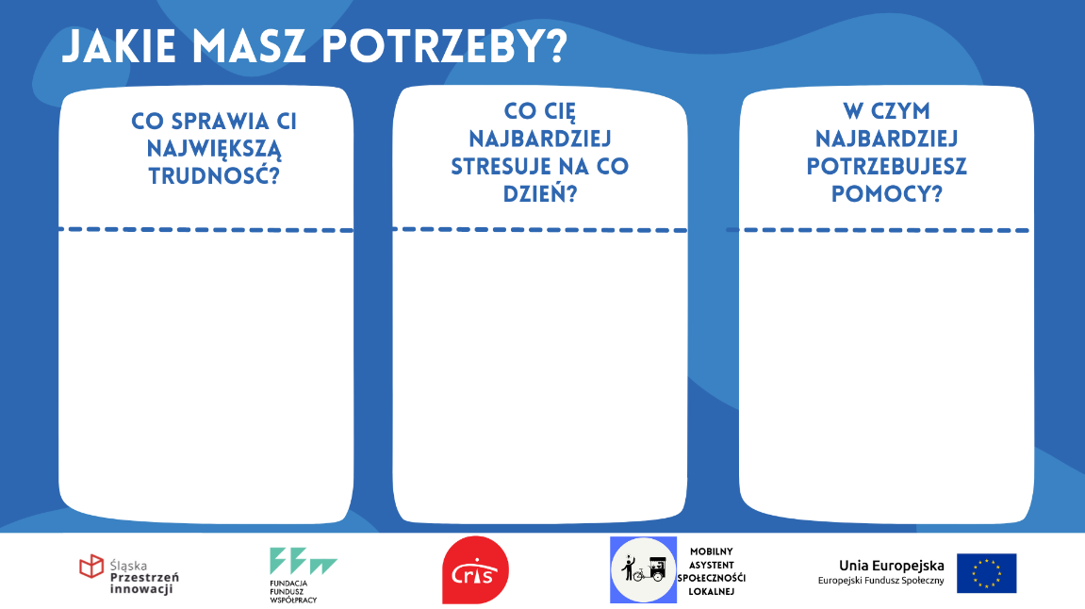

**Narzędzie 10 „Chcę w mojej dzielnicy”**

**Planowany czas:** nieokreślony (narzędzie stosowane podczas pracy mobilnego asystenta społeczności lokalnej).

**Opis uczestników:** członkowie lokalnej społeczności, lokalni liderzy oraz przedstawiciele instytucji i organizacji działających na terenie dzielnicy, którzy nawiązali kontakt z asystentem społeczności lokalnej i dobrowolnie chcą wypełnić narzędzie

**Cele:** poszerzenie wiedzy o potrzebach społecznych i problemów mieszkańców dzielnicy

**Pomoce dydaktyczne potrzebne do przeprowadzenia:** długopisy, kartki „Chcę w mojej dzielnicy”, pudełko do zbierania kartek/tablica korkowa z pinezkami do przypinania karteczek

**Opis przebiegu:**

– osoby korzystające z usług mobilnego asystenta społeczności lokalnej otrzymują informację od asystenta dotyczącą możliwości złożenia karteczki „Chcę w mojej dzielnicy

– asystent informuje o anonimowym sposobie zbierania informacji oraz o celu zbierania informacji: zbadania faktycznych potrzeb osób, którzy mieszkają na tym terenie oraz problemów mieszkańców w celu dostosowania działań na terenie dzielnicy i w Klubie Mieszkańców

– asystent zachęca do pozostawienia karteczki, lecz daje swobodę (nie zmusza)

– karteczki wkładane są do specjalnie opisanego pudełka, co zapewnia anonimowość. Istnieje możliwość wersji otwartej – w postaci przypinania karteczek na tablicy korkowej (wtedy mieszkańcy mogą mieć poczucie braku anonimowości)

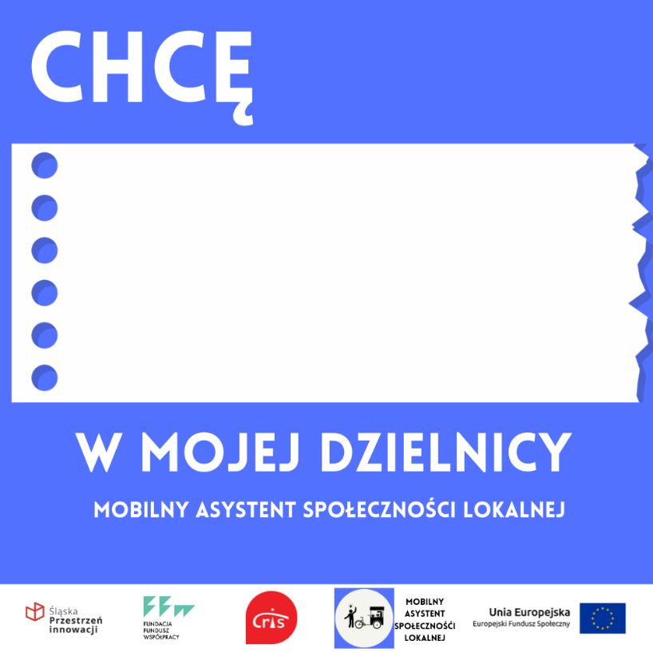

**Narzędzie 11 „Chcę w mojej dzielnicy II”**  
**Planowany czas:** nieokreślony (narzędzie stosowane podczas pracy mobilnego asystenta społeczności lokalnej)  
**Opis uczestników:** członkowie lokalnej społeczności, lokalni liderzy oraz przedstawiciele instytucji i organizacji działających na terenie dzielnicy, którzy nawiązali kontakt   
z asystentem społeczności lokalnej i dobrowolnie chcą wypełnić narzędzie  
**Cele:** poszerzenie wiedzy o przyczynach oraz czynnikach z którymi jest związana niska aktywność, badanie potrzeb i problemów osób, które podchodzą do asystenta  
**Pomoce dydaktyczne potrzebne do przeprowadzenia:** długopisy, kartki **„**Chcę w mojej dzielnicy II”, pudełko z podziałkami do zbierania kartek  
**Opis przebiegu:**

– osoby korzystające z usług mobilnego asystenta społeczności lokalnej otrzymują informację od asystenta dotyczącą możliwości złożenia karteczki **„**Chcę w mojej dzielnicy II

– asystent informuje o anonimowym sposobie zbierania informacji oraz o celu zbierania informacji: zbadania faktycznych potrzeb osób, którzy mieszkają na tym terenie oraz problemów mieszkańców w celu dostosowania działań na terenie dzielnicy i w Klubie

– uczestnik badania podchodzi i wybiera karteczki „Chcę w mojej dzielnicy II” z poszczególnych przegródek, które są opisane w podziale na: dzieci, dorośli, młodzież, seniorzy, niepełnosprawni, inne

– uczestnicy otrzymują informację, że mają wybrać karteczki z przegródki, gdzie widzą potrzebę zmiany sytuacji (nie ma ograniczeń w liczbie brania karteczek)

- asystent zachęca do pozostawienia karteczki, lecz daje swobodę (nie zmusza)

– karteczki wkładane są do specjalnie opisanego pudełka, co zapewnia anonimowość

– liczba karteczek z każdego rodzaju jest policzona, przez co już same pobranie karteczki jest informacją w jakiej grupie społecznej jest potrzeba zmian.

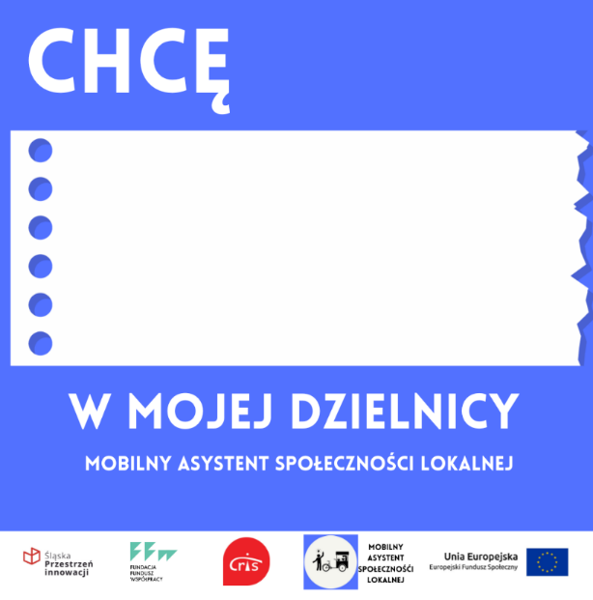



**Narzędzie 12 „Zgłoś potrzebę lub problem”**  
**Planowany czas:** nieokreślony (narzędzie stosowane podczas pracy mobilnego asystenta społeczności lokalnej)

**Opis uczestników:** członkowie lokalnej społeczności, lokalni liderzy oraz przedstawiciele instytucji i organizacji działających na terenie dzielnicy, którzy nawiązali kontakt

z asystentem społeczności lokalnej i dobrowolnie chcą wypełnić narzędzie

**Cele:**

* poszerzenie wiedzy o potrzebach społecznych i problemach mieszkańców dzielnicy
* zgłoszenie występowania problemów i potrzeb, którymi - w opinii mieszkańca - mobilny asystent powinien się zająć
* umożliwienie pozostawienia danych kontaktowych w celu poinformowania o sposobie załatwienia sprawy

**Pomoce dydaktyczne potrzebne do przeprowadzenia:** długopisy, kartki **„**Zgłoś potrzebę lub problem”, pudełko z podziałkami do zbierania kartek

**Opis przebiegu:**

– osoby korzystające z usług mobilnego asystenta społeczności lokalnej otrzymują informację od asystenta dotyczącą możliwości złożenia karteczki **„**Zgłoś potrzebę lub problem

- asystent informuje o anonimowym sposobie zbierania informacji oraz o celu zbierania informacji: zbadania faktycznych potrzeb i problemów osób, którzy mieszkają na tym terenie w celu dostosowania działań na terenie dzielnicy i w Klubie.

– uczestnik badania podchodzi i wybiera karteczki „Zgłoś potrzebę lub problem” z poszczególnych przedziałek, które są opisane w podziale na: dzieci, dorośli, młodzież, seniorzy, niepełnosprawni, inne

– uczestnicy otrzymują informację, że mają wybrać karteczki ze stosiku, gdzie widzą potrzebę zmiany sytuacji (nie ma ograniczeń w ilości braniu karteczek)

– asystent zachęca do pozostawienia karteczki, lecz daje swobodę (nie naciska)

– karteczki wkładane są do specjalnie opisanego pudełka, co zapewnia anonimowość

– liczba karteczek z każdego rodzaju jest policzona, przez co już same pobranie karteczki jest informacją w jakiej grupie społecznej jest potrzeba zmian

– po założonym okresie przeprowadzania badania wyniki są zbierane i analizowane; mogą być podstawą do przeprowadzenia głębszych badań i analiz.

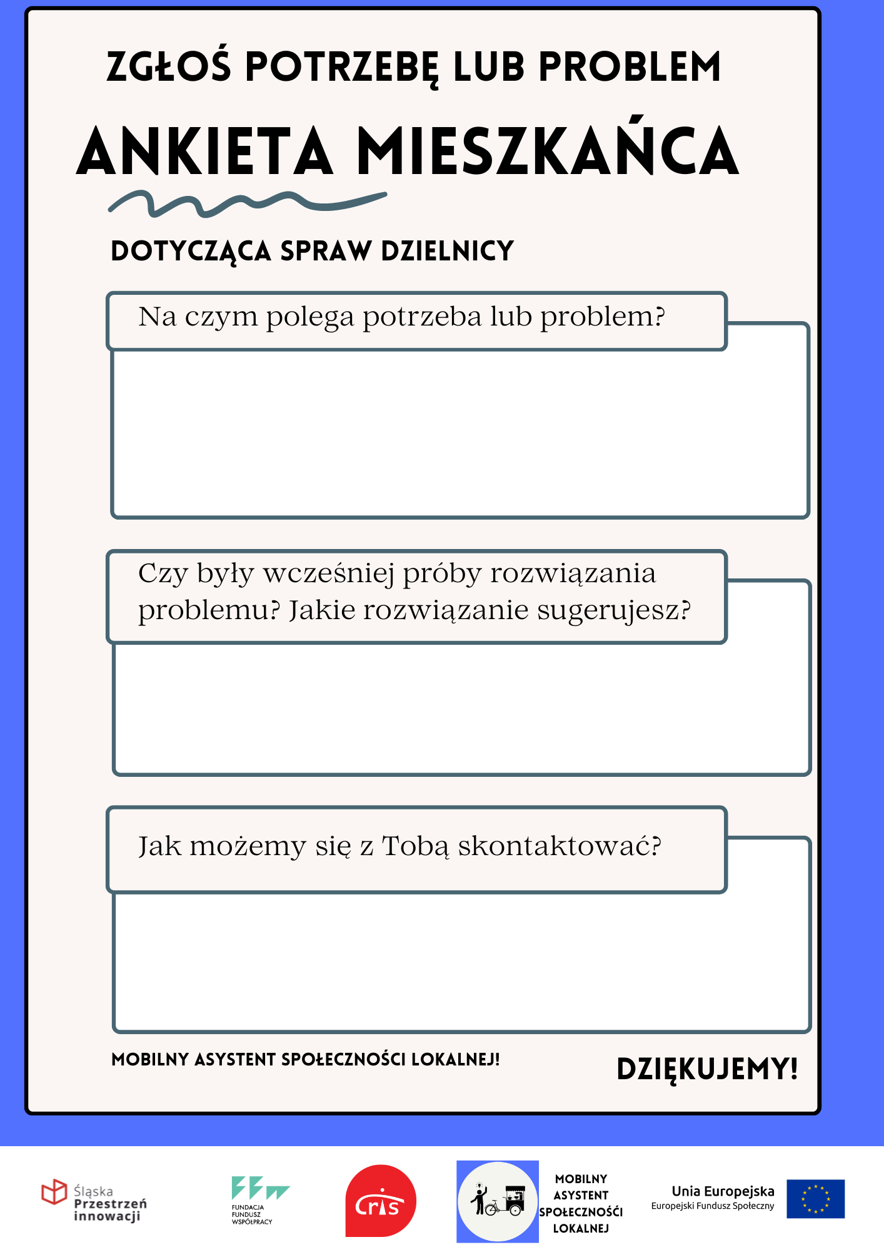

**Narzędzie 13 „Mapa problemów i potrzeb”**

**Planowany czas:** nieokreślony (narzędzie stosowane podczas pracy mobilnego asystenta społeczności lokalnej)

**Opis uczestników:** członkowie lokalnej społeczności, lokalni liderzy oraz przedstawiciele instytucji i organizacji działających na terenie dzielnicy, którzy nawiązali kontakt z asystentem społeczności lokalnej i dobrowolnie chcą wypełnić narzędzie

**Cele:** poszerzenie wiedzy o miejscach, w których kumulują się problemy, a które są postrzegane jako ważne

**Pomoce dydaktyczne potrzebne do przeprowadzenia:** kolorowe pinezki, wydrukowana mapa dzielnicy przytwierdzona do twardej powierzchni

**Opis przebiegu:**

– osoby korzystające z usług mobilnego asystenta społeczności lokalnej proszone są o zaznaczenie na mapie dzielnicy miejsc, gdzie występują problemy (czerwona pinezka) oraz tych, które kojarzą im się pozytywnie (zielona pinezka)

– asystent informuje o anonimowym sposobie zbierania informacji oraz o celu zbierania informacji, którym jest poszerzenie wiedzy o miejscach, gdzie kumulują się problemy, a które są postrzegane jako ważne.

**Narzędzie 14„Tablica myśli mieszkańca”**

**Planowany czas:** nieokreślony (narzędzie stosowane podczas pracy mobilnego asystenta społeczności lokalnej)

**Opis uczestników:** członkowie lokalnej społeczności, lokalni liderzy oraz przedstawiciele instytucji i organizacji działających na terenie dzielnicy, którzy nawiązali kontakt z asystentem społeczności lokalnej i dobrowolnie chcą wypełnić narzędzie

**Cele:**

* poszerzenie wiedzy o miejscach, gdzie kumulują się problemy, są postrzegane jako ważne i dobre
* poznanie oczekiwań osób zgłaszających się do asystenta społeczności lokalnej

**Pomoce dydaktyczne potrzebne do przeprowadzenia:** kolorowe pinezki, tablica korkowa, kolorowe karteczki

**Opis przebiegu:**

– osoby korzystające z usług mobilnego asystenta społeczności lokalnej proszone są o pozostawienie na tablicy jednej karteczki. Tematem wpisu może być informacja typu: „za 10 lat chciałbym, aby w dzielnicy…”, „Lubię w mojej dzielnicy…”

– asystent informuje o anonimowym sposobie zbierania informacji oraz o celu zbierania informacji, tj. zbadania faktycznych potrzeb i problemów osób, którzy mieszkają na tym terenie w celu dostosowania działań na terenie dzielnicy i w Klubie.

**Narzędzie 14 „Rozmowa z mieszkańcami”**

**Metoda:** Rozmowa z mieszkańcami

**Planowany czas:** zależny od rodzaju rozmowy

**Opis grupy:** członkowie lokalnej społeczności dzielnicy

**Cele:**

* zachęcenie do dalszego kontaktu
* poznanie potrzeb i problemów społeczności oraz samego rozmówcy
* zachęcenie do korzystania z Klubu Mieszkańca

**Pomoce dydaktyczne potrzebne do przeprowadzenia:** brak

**Sposób dokumentowania:** brak

**Przebieg:**

Wprowadzenie:

* przywitanie z osobą, która korzysta z usług mobilnego asystenta społeczności lokalnej. Zaproponowanie kawy/herbaty. Przekazanie wizytówki/ pozostawienie namiarów telefonicznych podczas rozmowy
* krótkie przedstawienie roli i specyfiki pracy mobilnego asystenta:

„Mobilny asystent społeczności lokalnej to osoba, która będzie poruszać się rowerem gastronomicznym w dzielnicy i w różnych miejscach, w których skupiają się mieszkańcy. Będzie proponować kawę/herbatę oraz możliwość rozmowy. Będziemy chcieli porozmawiać z wami przy kawie i herbacie, by dowiedzieć się jak najwięcej o waszych potrzebach, ważnych sprawach i tym, co chcecie zmienić w dzielnicy. Jesteśmy także po to, by pomóc wam rozwiązać pewne pojawiające się problemy – nie tylko dla całej dzielnicy, ale także te indywidualne. Chcemy też zachęcić do współtworzenia miejsca spotkań mieszkańców, jakim jest Klub Mieszkańca. Możecie zawsze nawiązać z nami kontakt (także w innym czasie niż obecność asystenta w terenie)”.

Co jest ważne podczas rozmowy:

– sprecyzuj cel komunikacji – osiągnięcie celu (uzyskanie informacji o problemach, potrzebach dzielnicy, czy zainteresowaniach mieszkańców jest możliwe jedynie wówczas, gdy zdajemy sobie z niego sprawę). Przed rozpoczęciem rozmowy warto więc zastanowić się, co planujemy dzięki niej osiągnąć (początkowo może to być jedynie wysłuchanie drugiej osoby, budowanie zaufania, zawiązanie prawidłowych relacji). Jeżeli rozmowa ma dotyczyć konkretnego celu – powiedz o nim mieszkańcowi;

– wspierająca postawa podczas rozmowy daje poczucie bezpieczeństwa, co ułatwia otwarcie się i opowiedzenie o swoich trudnościach oraz buduje atmosferę zaufania. Komunikacja z drugą osobą powinna być oparta przede wszystkim na empatii, otwartości, jego potrzebach, szacunku, autentyczności, akceptacji;

– stwórz miłą atmosferę spotkania przy kawie i sytuację swobodnej rozmowy, stosuj mniej formalne podejście (nie wprowadzaj podziału na role urzędnik - petent) – to zmniejsza dystans w kontakcie i niweluje bariery komunikacyjne;

– ważna jest cierpliwość i wystarczająca ilość czasu na rozmowę – z tej przyczyny sugerujemy pracę dwóch mobilnych asystentów, tak, aby jeden z nich mógł się skupić na dłuższym kontakcie z mieszkańcem lub mieszkańcami;

– asystent musi być wiarygodny i godny zaufania – nie bój się powiedzieć, że nie jesteś czegoś pewien, nie obiecuj, że uda się daną sprawę załatwić, gdyż często może być ona poza zasięgiem twojego wpływu; w tych przypadkach powiedz, że rozpoznasz sprawę i skontaktujesz się w celu odpowiedzenia, co udało się załatwić;

– aktywnie słuchaj;

– okazuj zainteresowanie, stwarzaj wrażenie, że faktycznie chcesz się dowiedzieć o tym, o czym opowiada mieszkaniec – to zachęca do rozmowy;

– ważne są nie tylko słowa, ale także mowa ciała – zwróć na to uwagę zarówno po stronie rozmówcy jak i słuchającego,

– nawiązuj kontakt wzrokowy;

– nie przerywaj wypowiedzi;

– powstrzymaj się od udzielania rad, bardziej skup się na słuchaniu i ewentualnym dzieleniu się informacjami;

– używaj prostego i jednoznacznego, dopasowanego do rozmówcy języka;

– zadawaj dodatkowe pytania – najlepiej otwarte, pozostawiające przestrzeń na wyrażenie szczerej opinii (np. „jak Pani sądzi, co można z tym problemem zrobić?”);

– nie oceniaj – każdy ma pełne prawo do posiadania własnej opinii;

– możesz stosować technikę aktywnego słuchania, która pozwala zrozumieć, co ma na myśli nasz rozmówca (np. „Z tego, co Pan mówi, wynika, że...; „Czy dobrze zrozumiałem, że...”);

– stosuj podsumowanie, które porządkuje pojawiające się w czasie rozmowy wątki, co może dać pełniejsze spojrzenie na problem.

**Narzędzie 15 „Naklejka kontaktowa”**

**Planowany czas:** nieokreślony (narzędzie stosowane podczas pracy mobilnego asystenta społeczności lokalnej)

**Opis uczestników:** członkowie lokalnej społeczności, lokalni liderzy oraz przedstawiciele instytucji i organizacji działających na terenie dzielnicy, którzy nawiązali kontakt z asystentem społeczności lokalnej i dobrowolnie chcą wypełnić narzędzie

**Cele:**

* informacja o działaniu
* rozpoznawalność w środowisku
* zapewnienie możliwości kontaktu (inna forma wizytówki)

**Pomoce dydaktyczne potrzebne do przeprowadzenia:** naklejka na kubek kawy

**Opis przebiegu:**

Asystent przykleja na każdą wydaną kawę/herbatę naklejkę oraz podaje informację, że znajduje się na niej numer telefonu, na który zawsze można dzwonić w sprawach związanych z dzielnicą.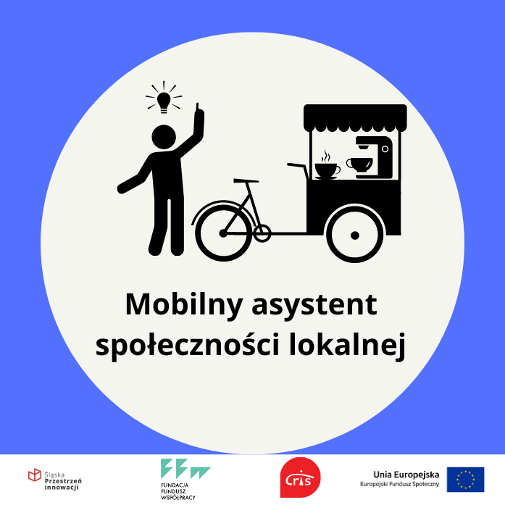

**Narzędzie 16 „Wizytówka**

**Planowany czas:** nieokreślony (narzędzie stosowane podczas pracy mobilnego asystenta społeczności lokalnej)

**Opis uczestników:** członkowie lokalnej społeczności, lokalni liderzy oraz przedstawiciele instytucji i organizacji działających na terenie dzielnicy, którzy nawiązali kontakt z asystentem społeczności lokalnej i dobrowolnie chcą wypełnić narzędzie

**Cele:**

* informacja o działaniu
* rozpoznawalność w środowisku
* zapewnienie możliwości kontaktu

**Opis przebiegu:**

Asystent każdej zainteresowanej osobie podaje wizytówkę z numerem telefonu, na który zawsze można dzwonić w sprawach związanych z dzielnicą.